
HISTÓRICO ESCOLAR
CAPACITAÇÃO INTENSIVA EM ELETROMECÂNICA
ALUNO: {{NOME}} | CPF: {{CPF}}
DATA DE CONCLUSÃO: 11 de setembro de 2023

MÓDULO I (BÁSICO)
ÁREA DE CONHECIMENTO | CARGA HORÁRIA | NOTA
Introdução a Eletricidade Geral | 100 h | 9,5
Noções Medições Elétricas 40 | 40 h | 8,5
Saúde e Segurança no Trabalho com Eletricidade (NR10) | 60 h | 7,5
Total Carga Horária | 200 HORAS
MÓDULO II (INTERMEDIÁRIO)
ÁREA DE CONHECIMENTO | CARGA HORÁRIA | NOTA
Compreendendo Instalações Elétricas Residenciais e Comerciais | 100 h | 8,0
Desenho e Estudo dos Projetos Elétricos (CAD) | 50 h | 9,0
Conhecendo Máquinas Elétricas, Motores e Geradores | 50 h | 7,5
Total Carga Horária | 200 HORAS
MÓDULO III (AVANÇADO)
ÁREA DE CONHECIMENTO | CARGA HORÁRIA | NOTA
Noções de Eletrônica Analógica e Digital | 100 h | 8,5
Instrumentação em Sistemas Industriais | 50 h | 10,0
Introdução à Automação Industrial e Circuitos Hidropneumáticos | 50 h | 7,5
Total Carga Horária | 200 HORAS
MÓDULO IV (PROFISSIONAL)
ÁREA DE CONHECIMENTO | CARGA HORÁRIA | NOTA
Atuando em Manutenção Elétrica Industrial | 80 h | 10,0
Organização e Normas – Gestão de Qualidade e Empreendedorismo | 40 h | 7,5
Compreendendo Sistemas Elétricos de Potência e Subestações Industriais | 80 h | 7,0
Total Carga Horária | 200 HORAS



___________________ ___________________
Supervisor Técnico Diretor (a)

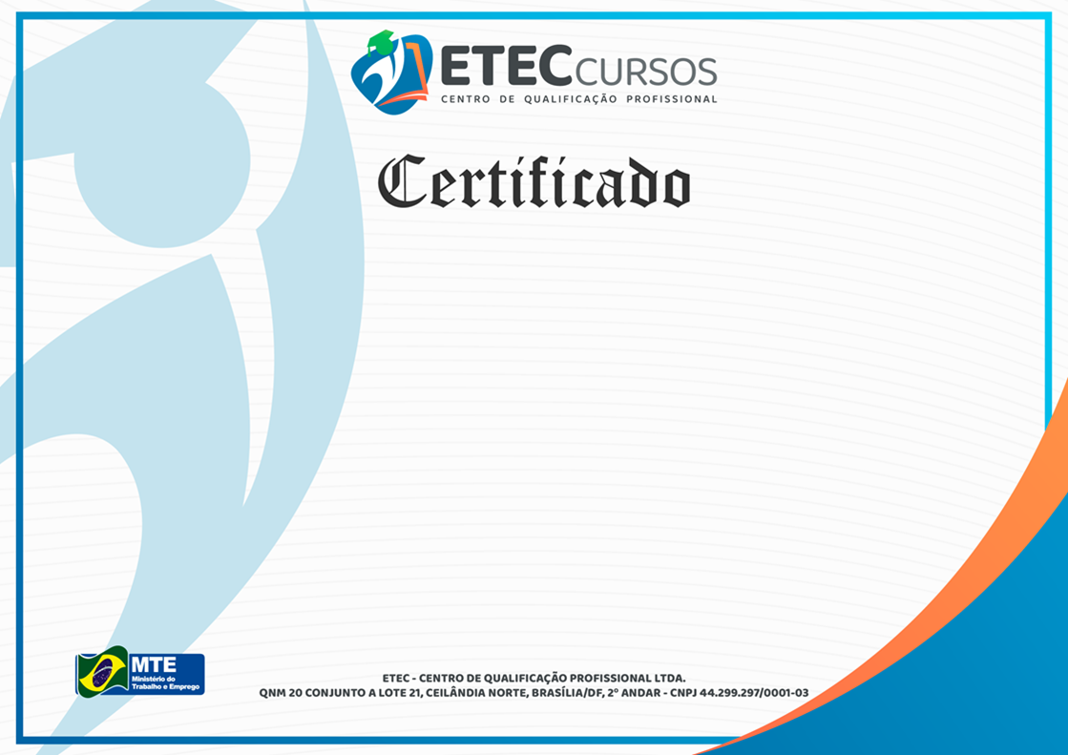


___________________________
MATHEUS SANTOS DA SILVA
RESPONSÁVEL TÉCNICO
CFT 05405469173

A diretora da ETEC Cursos em suas atribuições certifica que
{{NOME}}
inscrito no CPF nº {{CPF}}, concluiu o Curso de CAPACITAÇÃO PROFISSIONAL INTENSIVA EM ELETROMECÂNICA – MÓDULO I (BÁSICO)
realizado no período de 03/01/2023 a 03/03/2023 com duração de 200 (DUZENTAS) horas conforme a Lei nº. 9394/96, o Decreto nº. 5.154/04 e a Deliberação CEE 14/97.
Brasília, 11 de outubro de 2023.

_________________________
VANIA PEREIRA DE SOUSA
DIRETORA DA ETEC
REG. N° 288 - APOGEU

ALUNO PARTICIPANTE
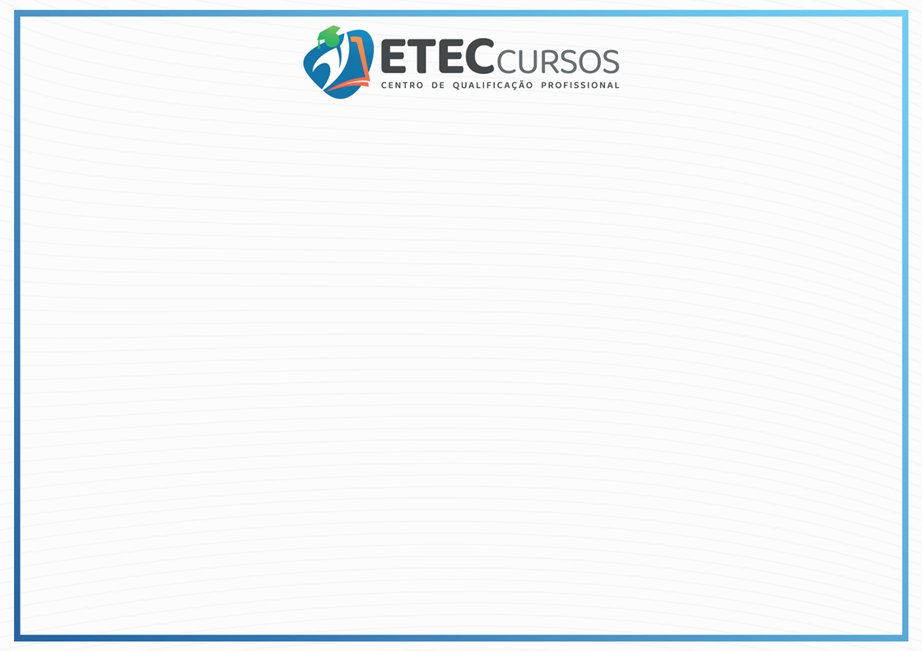

MÓDULO I (BÁSICO)

ÁREA  DE  CONHECIMENTO |  | CARGA  HORÁRIA
Introdução a Eletricidade Geral |  | 100 h
Noções Medições Elétricas 40 |  | 40 h
Saúde e Segurança no Trabalho com Eletricidade (NR10) |  | 60 h
 | Total Carga Horária | 200 H
Conforme a Legislação vigente, declaramos a autenticidade e regularidade do presente documento.

Registro N. 457
Folha N. 58
Livro N. 05

Brasília, 11 de outubro de 2023.

___________________ ___________________
Responsável Técnico Diretor (a)






____________________________
MATHEUS SANTOS DA SILVA
RESPONSÁVEL TÉCNICO
CFT 05405469173

A diretora da ETEC Cursos em suas atribuições certifica que
{{NOME}}
inscrito no CPF nº {{CPF}}, concluiu o Curso de CAPACITAÇÃO PROFISSIONAL INTENSIVA ELETROMECÂNICA – MÓDULO II (INTERMEDIÁRIO) realizado no período de 08/03/2023 a 08/05/2023 com duração de 200 (DUZENTAS) horas conforme a Lei nº. 9394/96, o Decreto nº. 5.154/04 e a Deliberação CEE 14/97.
Brasília, 11 de outubro de 2023.

_________________________
VANIA PEREIRA DE SOUSA
DIRETORA DA ETEC
REG. N° 288 - APOGEU

ALUNO PARTICIPANTE


MÓDULO II (INTERMEDIÁRIO)

ÁREA  DE  CONHECIMENTO |  | CARGA  HORÁRIA
Compreendendo Instalações Elétricas Residenciais e Comerciais |  | 100 h
Desenho e Estudo dos Projetos Elétricos (CAD) |  | 50 h
Conhecendo Máquinas Elétricas, Motores e Geradores |  | 50 h
 | Total Carga Horária | 200 H
Conforme a Legislação vigente, declaramos a autenticidade e regularidade do presente documento.

Registro N. 458
Folha N. 58
Livro N. 05

Brasília, 11 de outubro de 2023.

___________________ ___________________
Responsável Técnico Diretor (a)






__________________________
MATHEUS SANTOS DA SILVA
RESPONSÁVEL TÉCNICO
CFT 05405469173

A diretora da ETEC Cursos em suas atribuições certifica que
{{NOME}}
inscrito no CPF nº {{CPF}}, concluiu o Curso de CAPACITAÇÃO PROFISSIONAL INTENSIVA ELETROMECÂNICA – MÓDULO III (AVANÇADO)
realizado no período de 07/05/2023 a 07/07/2023 com duração de 200 (DUZENTAS) horas conforme a Lei nº. 9394/96, o Decreto nº. 5.154/04 e a Deliberação CEE 14/97.
Brasília, 11 de outubro de 2023.

___________________________
VANIA PEREIRA DE SOUSA
DIRETORA DA ETEC
REG. N° 288 - APOGEU

ALUNO PARTICIPANTE


MÓDULO III (AVANÇADO)

ÁREA  DE  CONHECIMENTO |  | CARGA  HORÁRIA
Noções de Eletrônica Analógica e Digital |  | 100 h
Instrumentação em Sistemas Industriais |  | 40 h
Introdução à Automação Industrial e Circuitos Hidropneumáticos |  | 60 h
 | Total Carga Horária | 200 H
Conforme a Legislação vigente, declaramos a autenticidade e regularidade do presente documento.

Registro N. 459
Folha N. 58
Livro N. 05

Brasília, 11 de outubro de 2023.

___________________ ___________________
Responsável Técnico Diretor (a)



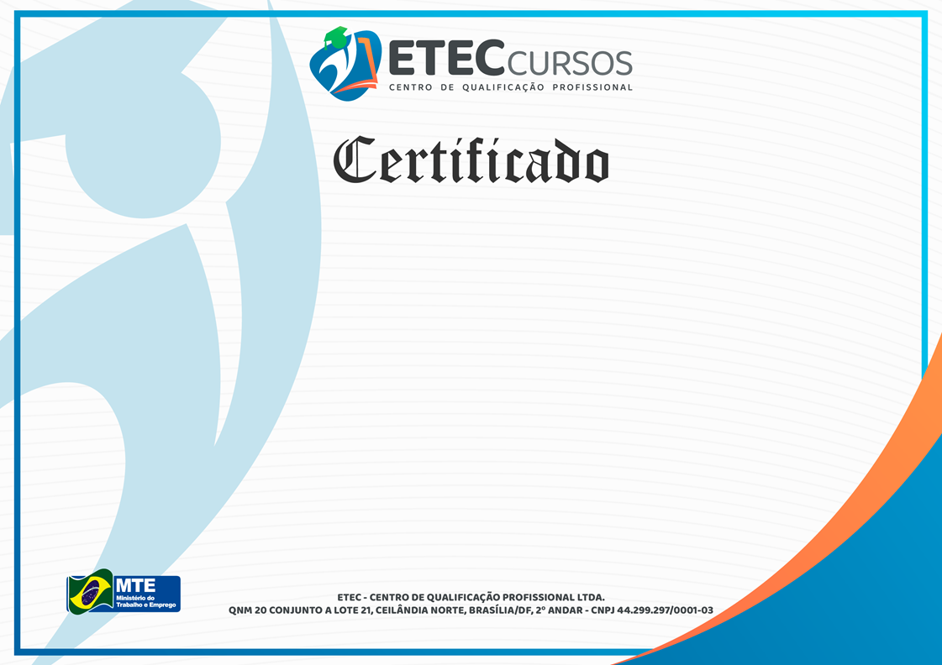


___________________________
MATHEUS SANTOS DA SILVA
RESPONSÁVEL TÉCNICO
CFT 05405469173

A diretora da ETEC Cursos em suas atribuições certifica que
{{NOME}}
inscrito no CPF nº {{CPF}}, concluiu o Curso de CAPACITAÇÃO PROFISSIONAL INTENSIVA EM ELETROMECÂNICA – MÓDULO IV (PROFISSIONAL) realizado no período de 11/07/2023 a 11/09/2023 com duração de 200 (DUZENTAS) horas conforme a Lei nº. 9394/96, o Decreto nº. 5.154/04 e a Deliberação CEE 14/97.
Brasília, 11 de outubro de 2023.

ALUNO PARTICIPANTE
________________________
VANIA PEREIRA DE SOUSA
DIRETORA DA ETEC
REG. N° 288 - APOGEU


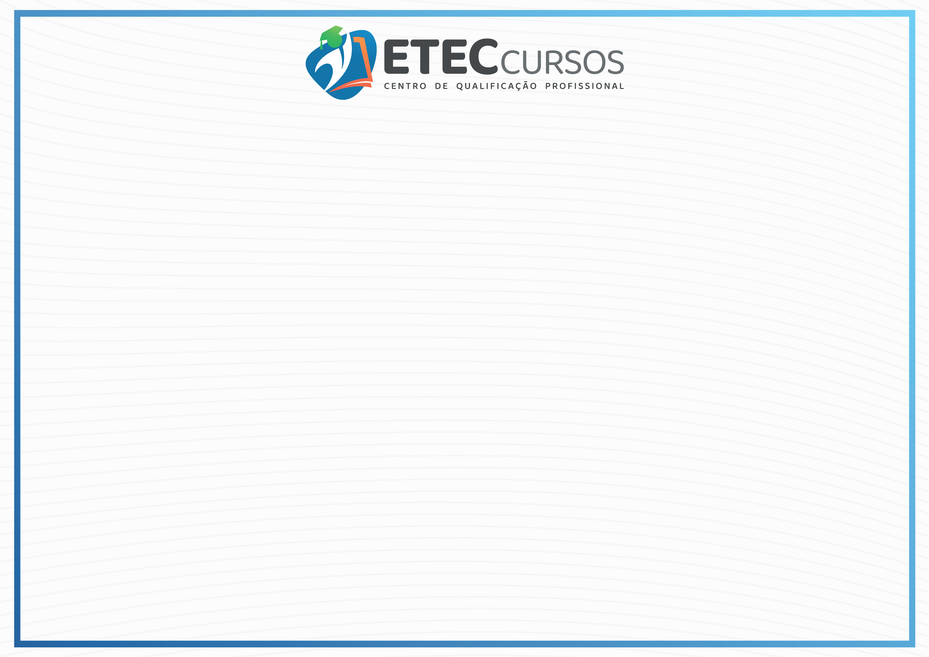



MÓDULO IV (PROFISSIONAL)

ÁREA  DE  CONHECIMENTO |  | CARGA  HORÁRIA
Atuando em Manutenção Elétrica Industrial |  | 80 h
Organização e Normas – Gestão de Qualidade e Empreendedorismo |  | 40 h
Compreendendo Sistemas Elétricos de Potência e Subestações Industriais |  | 80 h
 | Total Carga Horária | 200 H
Conforme a Legislação vigente, declaramos a autenticidade e regularidade do presente documento.

Registro N. 460
Folha N. 58
Livro N. 05

Brasília, 11 de outubro de 2023.

___________________ ___________________
Responsável Técnico Diretor (a)

